实验7 文本水印技术及实现
【实验目的】
- 熟悉信息隐藏与数字水印的关系。
- 熟悉文本水印的原理。
- 熟悉文本水印的特性。
- 编程实现文本水印的嵌入与提取过程。
【实验原理】
文本信息隐藏的方法主要有以下几种。
- 移位编码法：利用相邻文本的相对位置关系来隐藏信息的方法，主要有行间距编码和字间距编码两种。
- 特征编码法：通过改变文档中特定文字的某一个特定特征来嵌入信息。利用中、英文标点符号的差异来隐藏信息的标点符号信息隐藏法就是其中的一种。
- 变换编码法：将文本先进行特定的变换 后再隐藏信息的方法，例如文本伪装算法。
- 同义词替换法：通过对文本中的文件结构及句法特点的分析，挑出一些词语，用其他一些与其意思十分相近的词语进行替换，从而实现秘密信息的隐藏。如：“互联网”与 “因特网”等。
平台采用同义词替换法进行文本信息隐藏，给定单组同义词定义同义词词库如下：
我们：00（1）；你们：01（2）；作者：10（3）；读者：11（4）。
其对应的GBK编码（作为二进制文件搜索要用，平台未使用）是：
我们：CE D2 C3 C7；你们：C4 E3 C3 C7；作者：D7 F7 D5 DF；读者：B6 C1 D5 DF。
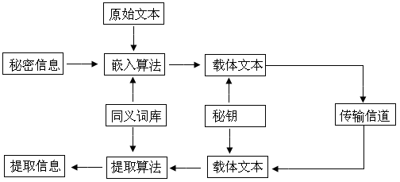
图1 同义词替换法工作流程
登报发表的原始文本设计如下：
我们认为，读者可以把有关你们作品的消息传达到每一个作者。《我们的作者》张宪文就介绍读者认真阅读作者随侯珠的作品《拾光里的我们》，以及作者天街凉茶的作品《 [综]我们和离吧》。
假设长沙市秘密交通员联络的信息编码格式如下：“日期”+“时间”+“地点”+“方式”+“要求”，其中，各个字段的编码规则如表1所示。
表1 信息编码各个字段编码规则
编码 | 日期 | 时间 | 地点 | 方式 | 对方要求
00(1) | 今天 | 上午8点 | 麓山南路晓魅清吧 | 单独见面 | 左手倒持《参考消息》
01(2) | 明天 | 上午10点 | 上次见面约定地点 | 另带1人 | 右手倒持2朵玫瑰
10(3) | 3天后 | 下午15点 | 赤岭路迷藏BAR | 另带2人 | 左手掌挽白色丝巾
11(4) | 5天后 | 上次见面约定时间 | 文源路您大超市 | 上次见面约定人数 | 上次见面约定要求
现在，某交通员想登报传递以下信息：
“明天下午15点文源路您大超市单独见面左手掌挽白色丝巾”。
那么，某交通员需要传递的信息编码需要10个比特，它们是：
01 10 11 00 10(即：2、3、4、1、3)。
因此，登报发表的载体文本可以设计如下：
你们认为，作者可以把有关读者作品的消息传达到每一个我们。《作者的作者》张宪文就介绍读者认真阅读作者随侯珠的作品《拾光里的我们》，以及作者天街凉茶的作品《 [综]我们和离吧 》。
平台将编程实现这个构想。
实验程序文件夹下的几个主要文件如下：
原始文本：yswb.txt； 载体文本：ztwb.txt； 同义词：tyc.txt；
日期编码：bm1.txt； 时间编码：bm2.txt； 地点编码：bm3.txt；
方式编码：bm4.txt； 要求编码：bm5.txt； 秘密信息：mmxx.txt；
嵌入算法：wbqr.m； 提取算法：wbtq.m； 提取信息：tqxx.txt。
其中，载体文本的初始值就是原始文本。
【操作验证】
- 打开本实验系统软件MATLAB，点击菜单“文件”，选择“打开”选项，如图2所示，选择实验程序wbqr.m。
- 点击“Debug”菜单项“Run”，执行实验程序，如图3所示。
- 在弹出的对话框中选择第1项，将实验文件夹作为MATLAB当前路径，如图4所示。
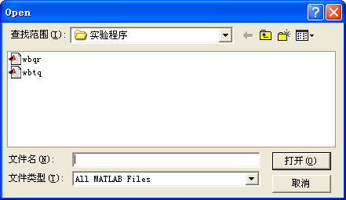
图2 选择实验程序
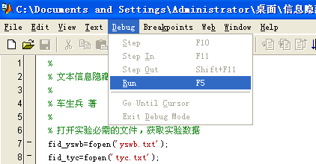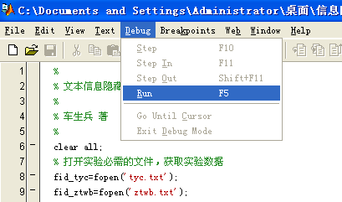
图3 执行嵌入与提取实验程序
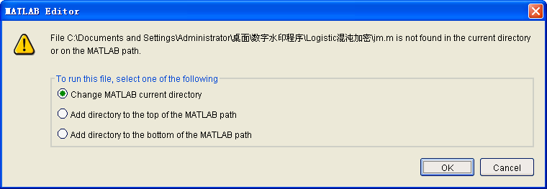
图4 选择实验文件夹作为MATLAB当前路径

图5 程序运行时MATLAB显示的“忙”状态
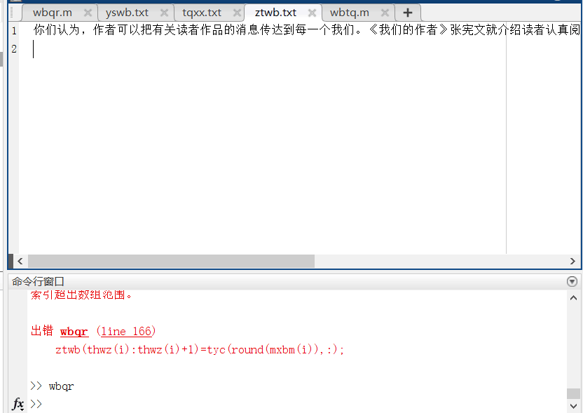
图6 文本嵌入实验程序运行结果
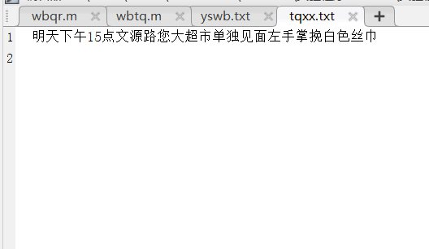
图7 文本提取实验程序运行结果
5、此时，MATLAB会处于短暂的计算“忙”状态，如图5所示。程序运行完毕就会给出实验结果，如图6与图7所示。
6、观察原始文本yswb.txt与载体文本ztwb.txt，待传达的秘密信息mmxx.txt和提取信息tqxx.txt，体会他们之间的处理效果与设计思路是否吻合。
【程序阅读】
文本信息隐藏的工作流程如下：
- 打开实验必需的文件，为获取实验数据做准备；
- 读取原始文本yswb.txt；
- 读取定义的同义词tyc.txt；
- 读取载体文本ztwb.txt；
- 读取待传播的秘密信息mmxx.txt；
- 读取编码信息bm1.txt：日期；
- 读取编码信息bm2.txt：时间；
- 读取编码信息bm3.txt：地点；
- 读取编码信息bm4.txt：方式；
10、读取编码信息bm5.txt：对方要求；
11、复制原始文本yswb.txt作为载体文本ztwb.txt的初始值；
12、根据要传送的秘密信息mmxx.txt生成秘密信息编码mxbm；
13、搜索ztwb.txt，发现同义词库中的词汇，依次用mxbm指定的词汇替换；
14、写入载体文本；
15、关闭打开的文件；
16、程序运行结束。
文本信息提取的工作流程是嵌入过程的逆过程，请读者参考下面的程序理解其思路。
【程序编写】
1、写一个简单的MATLAB程序实现文本信息的隐藏与提取。
⑴ 文本信息隐藏示例代码
%
% 文本信息隐藏、文本水印 信息嵌入演示程序
%
% 打开实验必需的文件，获取实验数据
fid_yswb=fopen('yswb.txt');
fid_tyc=fopen('tyc.txt');
fid_ztwb=fopen('ztwb.txt','r+');
fid_mmxx=fopen('mmxx.txt');
fid_bm1=fopen('bm1.txt');
fid_bm2=fopen('bm2.txt');
fid_bm3=fopen('bm3.txt');
fid_bm4=fopen('bm4.txt');
fid_bm5=fopen('bm5.txt');
% 读取原始文本yswb.txt
fseek(fid_yswb, 0, 'bof');
yswb=fgetl(fid_yswb);
% 读取定义的同义词tyc.txt
fseek(fid_tyc, 0, 'bof');
for i=1:1:4
t=fgetl(fid_tyc);
tyc(i,:)=t;
end
% 读取载体文本ztwb.txt
fseek(fid_ztwb, 0, 'bof');
ztwb=fgetl(fid_ztwb);
% 读取待传播的秘密信息mmxx.txt
fseek(fid_mmxx, 0, 'bof');
for i=1:1:5
t=fgetl(fid_mmxx);
switch i
case 1
mmxx1=t;
case 2
mmxx2=t;
case 3
mmxx3=t;
case 4
mmxx4=t;
case 5
mmxx5=t;
end
end
mmxx={mmxx1;mmxx2;mmxx3;mmxx4;mmxx5};
% 读取编码信息bm1.txt：日期
fseek(fid_bm1, 0, 'bof');
for i=1:1:5
t=fgetl(fid_bm1);
switch i
case 1
bm11=t;
case 2
bm12=t;
case 3
bm13=t;
case 4
bm14=t;
end
end
bm1={bm11;bm12;bm13;bm14};
% 读取编码信息bm2.txt：时间
fseek(fid_bm2, 0, 'bof');
for i=1:1:5
t=fgetl(fid_bm2);
switch i
case 1
bm21=t;
case 2
bm22=t;
case 3
bm23=t;
case 4
bm24=t;
end
end
bm2={bm21;bm22;bm23;bm24};
% 读取编码信息bm3.txt：地点
fseek(fid_bm3, 0, 'bof');
for i=1:1:5
t=fgetl(fid_bm3);
switch i
case 1
bm31=t;
case 2
bm32=t;
case 3
bm33=t;
case 4
bm34=t;
end
end
bm3={bm31;bm32;bm33;bm34};
% 读取编码信息bm4.txt：方式
fseek(fid_bm4, 0, 'bof');
for i=1:1:5
t=fgetl(fid_bm4);
switch i
case 1
bm41=t;
case 2
bm42=t;
case 3
bm43=t;
case 4
bm44=t;
end
end
bm4={bm41;bm42;bm43;bm44};
% 读取编码信息bm5.txt：对方要求
fseek(fid_bm5, 0, 'bof');
for i=1:1:5
t=fgetl(fid_bm5);
switch i
case 1
bm51=t;
case 2
bm52=t;
case 3
bm53=t;
case 4
bm54=t;
end
end
bm5={bm51;bm52;bm53;bm54};
% 复制载体文本ztwb.txt初始值为原始文本yswb.txt
copyfile('yswb.txt','ztwb.txt');
% 根据要传送的秘密信息mmxx.txt生成秘密信息编码mxbm，例如：2、3、4、1、3
for i=1:1:5
switch i
case 1
t1=bm1;
case 2
t1=bm2;
case 3
t1=bm3;
case 4
t1=bm4;
case 5
t1=bm5;
end
mxbm(i)=0;
for j=1:1:4
if ( strcmp(mmxx(i),t1(j)) )
mxbm(i)=j;
break;
end
end
end
% 搜索ztwb.txt，发现同义词库中的词汇，依次用mxbm指定的词汇替换
% 在载体文本中搜索同义词库中包含的同义词及其位置
% 搜索结果：t1=[ 1 59 121 158]; t2=[25]; t3=[51 65 95 133]; t4=[11 83];
t1=findstr(ztwb,tyc(1,:));
t2=findstr(ztwb,tyc(2,:));
t3=findstr(ztwb,tyc(3,:));
t4=findstr(ztwb,tyc(4,:));
% 在找到的同义词位置按照从小到大获得前5个替换位置thwz,例如：1,11,25,51,59,65,83,95,121,133,158
t=[t1,t2,t3,t4];
thwz=sort(t);
% 用替换列表thlb中的同义词替换掉载体文本ztwb中替换位置thwz处的同义词
for i=1:1:5
ztwb(thwz(i):thwz(i)+3)=tyc(round(mxbm(i)),:);
end
% 写入载体文本
fseek(fid_ztwb, 0, 'bof');
fwrite(fid_ztwb,ztwb);
% 关闭打开的文件
fclose(fid_yswb);
fclose(fid_tyc);
fclose(fid_ztwb);
fclose(fid_mmxx);
fclose(fid_bm1);
fclose(fid_bm2);
fclose(fid_bm3);
fclose(fid_bm4);
fclose(fid_bm5);
% 程序运行结束
⑵ 文本信息提取示例代码
%
% 文本信息隐藏、文本水印 信息提取演示程序
%
clear all;
% 打开实验必需的文件，获取实验数据
fid_tyc=fopen('tyc.txt');
fid_ztwb=fopen('ztwb.txt');
fid_tqxx=fopen('tqxx.txt','r+');
fid_bm1=fopen('bm1.txt');
fid_bm2=fopen('bm2.txt');
fid_bm3=fopen('bm3.txt');
fid_bm4=fopen('bm4.txt');
fid_bm5=fopen('bm5.txt');
% 读取定义的同义词tyc.txt
fseek(fid_tyc, 0, 'bof');
for i=1:1:4
t=fgetl(fid_tyc);
tyc(i,:)=t;
end
% 读取载体文本ztwb.txt
fseek(fid_ztwb, 0, 'bof');
ztwb=fgetl(fid_ztwb);
% 读取编码信息bm1.txt：日期
fseek(fid_bm1, 0, 'bof');
for i=1:1:5
t=fgetl(fid_bm1);
switch i
case 1
bm11=t;
case 2
bm12=t;
case 3
bm13=t;
case 4
bm14=t;
end
end
bm1={bm11;bm12;bm13;bm14};
% 读取编码信息bm2.txt：时间
fseek(fid_bm2, 0, 'bof');
for i=1:1:5
t=fgetl(fid_bm2);
switch i
case 1
bm21=t;
case 2
bm22=t;
case 3
bm23=t;
case 4
bm24=t;
end
end
bm2={bm21;bm22;bm23;bm24};
% 读取编码信息bm3.txt：地点
fseek(fid_bm3, 0, 'bof');
for i=1:1:5
t=fgetl(fid_bm3);
switch i
case 1
bm31=t;
case 2
bm32=t;
case 3
bm33=t;
case 4
bm34=t;
end
end
bm3={bm31;bm32;bm33;bm34};
% 读取编码信息bm4.txt：方式
fseek(fid_bm4, 0, 'bof');
for i=1:1:5
t=fgetl(fid_bm4);
switch i
case 1
bm41=t;
case 2
bm42=t;
case 3
bm43=t;
case 4
bm44=t;
end
end
bm4={bm41;bm42;bm43;bm44};
% 读取编码信息bm5.txt：对方要求
fseek(fid_bm5, 0, 'bof');
for i=1:1:5
t=fgetl(fid_bm5);
switch i
case 1
bm51=t;
case 2
bm52=t;
case 3
bm53=t;
case 4
bm54=t;
end
end
bm5={bm51;bm52;bm53;bm54};
% 搜索ztwb.txt，发现同义词库中的词汇x的替换位置thwz
% 在载体文本中搜索同义词库中包含的同义词及其位置
% 搜索结果：t1=[ 51 121 158]; t2=[1]; t3=[11 59 65 95 133]; t4=[25 83];
t1=findstr(ztwb,tyc(1,:));
t2=findstr(ztwb,tyc(2,:));
t3=findstr(ztwb,tyc(3,:));
t4=findstr(ztwb,tyc(4,:));
% 在找到的同义词位置按照从小到大获得前5个替换位置thwz,例如：1,11,25, 51, 59, 65, 83,95,121,133,158
t=[t1,t2,t3,t4];
thwz=sort(t);
% 生成秘密信息编码mxbm，例如：2、3、4、1、3
for i=1:1:5
mxbm(i)=0;
for j=1:1:4
if ( strcmp( ztwb( thwz(i):thwz(i)+3 ),tyc(j,:) ) )
mxbm(i)=j;
break;
end
end
end
% 根据编码合成提取信息tqxx
tqxx='';
for i=1:1:5
switch i
case 1
tqxx=strcat(tqxx,bm1(mxbm(i),:));
case 2
tqxx=strcat(tqxx,bm2(mxbm(i),:));
case 3
tqxx=strcat(tqxx,bm3(mxbm(i),:));
case 4
tqxx=strcat(tqxx,bm4(mxbm(i),:));
case 5
tqxx=strcat(tqxx,bm5(mxbm(i),:));
end
end
% 将cell类型的串转换成char array类型的串
TQXX=tqxx{1};
% 写入提取信息tqxx.txt
fseek(fid_tqxx, 0, 'bof');
fwrite(fid_tqxx,TQXX);
% 关闭打开的文
fclose(fid_tyc);
fclose(fid_ztwb);
fclose(fid_tqxx);
fclose(fid_bm1);
fclose(fid_bm2);
fclose(fid_bm3);
fclose(fid_bm4);
fclose(fid_bm5);
% 程序运行结束
【问题思考】
- 如果有多组同义词组成同义词库，你准备怎样修改程序？
【参考解答】
1、平台程序只提供了一个编码组的同义词库，同义词搜索时，需要区分多个编码组，再决定具体编码。

